

すべての　ひとに

　　　ひつような　めぐみ

**げつようび**

**ダニエル**

**19**

はのに、ダニエルをしいつくしむをえられた。

のみは、すべてのにです。イエスをキリストとしてこのにられたというみことばのをってじることができることこそ、からえられたのみです。をらなければ、としみがれるのについてすることができません。ですから、それゆえについて、、え、たましいにきなをけてしまいます。あるは、そのがからだのとしてれます。は、をれてのをってサタンのになっているのとすべてのが、をいてかされることをっておられます。でいやされて、のとなることをっておられるのです。

ダニエルは、イスラエルがにしたとき、バビロンのとしてれていかれたでした。はいつぬかわからないのでも、をってのをしました。ることをめませんでした。その、４のにされたとして、のをらせるとなりました

は、もすべてのになみについてっているレムナントをっておられます。ダニエルのように、をえることをのでをめて、みこころをわってえるになるようにりましょう。



**きょうのみことば**

、ありがとうございます。ダニエルのように、どんなのでもすべてのになみをえる、みこころをいすようにさせてください。きておられるイエス・キリストのおによっておりします。アーメン

産業宣教メッセージ│2019.6.15

**きょうのいのり**



　　　　　すべてのになみのをとしてっていたダニエルの

　　　　　をからつけていて、のをしましょう。

ダニエル1:8～9のみことば

いてみよう



**きょうのでんどう　　　　　　　　　　う　　　　　　　　　　　　　　　　　　　　　　　　する**

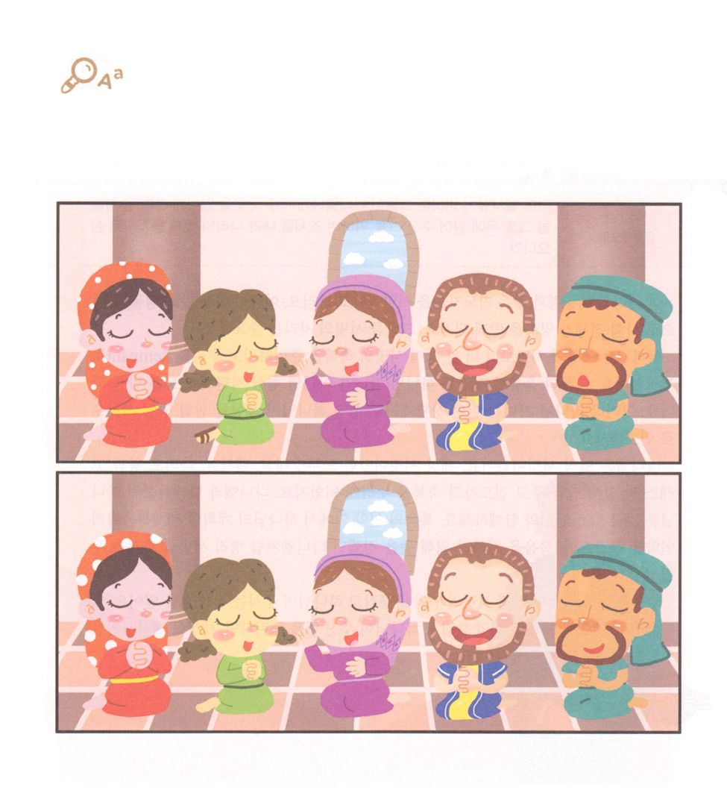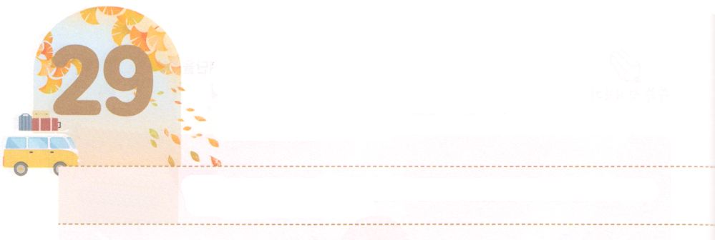

タラントの　りょていの

なかにいる　レムナント

**かようび**

**114**

このたちは、たちやイエスのマリヤ、およびイエスのたちとともに、みなをわせ、りにしていた。

はすべてのにをえてくださいました。これをタラントといます。このにはありません。それぞれなをはすべてのにえてくださっています。タラントは、がべてきるためにえられたのではありません。がみことばをするために、のいであるのためのとのえのためにえられたのです。それゆえ、タラントがいられるであるのへくなら、がそのをって、ずそのをいてくださいます。

は、ペテロをにのがで、さらにであるユダヤにをさされるような（であるローマのためにをめていた）や、いののたちがいました。しかし、らがをったとき、や、をえて、をするタラントのをわいました。

がえてくださるのに、いつもしましょう。そうすれば、からえられるによってすることができるので、がえてくださったタラントをするようになるでしょう。このタラントをしてにいられるしいタラントのをむでしょう。



**きょうのみことば**

、ありがとうございます。くのをかすタラントをして、ただのをえることにいられるようにいてください。きておられるイエス・キリストのおによっておりします。アーメン

核心訓練メッセージ│2019.6.15

**きょうのいのり**

　　　　　マルコののにまってイエスのをっていた

　　　　　たちは、のタラントをもってのをかしました。

　　　　　の２つのをべて、ちがいを５つさがしながら、タラントについて

　　　　　りましょう。

ちがいを

みつけよう



**きょうのでんどう　　　　　　　　　　う　　　　　　　　　　　　　　　　　　　　　　　　する**



このよを　いかす

　　　　　れいてき　サミット

**すいようび**

そこでベルシャツァルはじて、ダニエルにのをせ、のをのにかけさせ、はこのののであるとした。

**ダニエル**

**529**

サミット（summit）はで「」をします。また、「」というからじて、の（）というでもいられ、なをサミットといます。そのは、にをぼします。それほど、サミットはなのです。

は、ののサミットではなく、もっときなサミットのをしてをレムナントとしてんでくださいました。どんなになも、のどもでなければ、いつもサタンがっっていきます。しかし、のどもは、どんなでものがのをかすサミットにいてくださいます。

ダニエルは、サミットにっていました。こののサミットだったネブカデネザル、ベルシャツァル、ダリヨス、クロスにえをえて、のをわいました。ダニエルとともにおられたは、いまレムナントとともにおられます。ののなかで、がされたのをるなら、をえるためにをめたダニエルのように、サミットのをわうことができます。

もをかすサミットのをって、からえられるまことのをけましょう。どんなでもだまされないで、をって、がえてくださるをわうなら、このをさせるのへいてくださるでしょう。



**きょうのみことば**

、ありがとうございます。のをってサミットとしてこのをかすのとなるようにいてください。きておられるイエス・キリストのおによっておりします。アーメン

インマヌエル聖日1部│2019.6.16

**きょうのいのり**



　　　　　こののサミットにするにをいて

　　　　　のをえるサミットのをわいましょう。

みことばを

しよう



**きょうのでんどう　　　　　　　　　　う　　　　　　　　　　　　　　　　　　　　　　　　する**

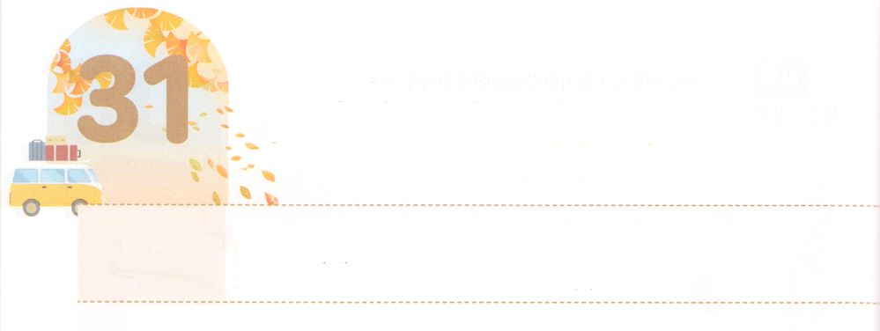

めに　みえない

ちからを　そなえよう

**もくようび**

ダニエルは、そののがされたことをってのにった。――のののはエルサレムにかってあいていた。――は、いつものように、に、ひざまずき、ののにり、していた。

**ダニエル**

**610**

はレムナントをたちとなるのさにあるサミットにつようにばれました。ですから、のではじまったのをがしてくださいます。たちはだれもえることのできないえをもってだれもくことができないにって、をかすのみこころをしげるようになるでしょう。そのためには、がえてくださるをえなければなりません。そうすればとして、のレムナントのように、のみこころであるにいられます。

ダニエルは、にえないでをかして、をえました。ダニエルのようにをかすレムナントとしてばれたたちも、をってりましょう。がえてくださるのをわって、おいやをがんばるなら、だちや、もかされるようになるでしょう。ダニエルのように、わずにして、すべてのをかすレムナントのをわうようになります。

たちは、のレムナントがんだののきをんでいます。にえない、からえられるをけて、そのをわうようにりましょう。そのでをかすようになるでしょう。



**きょうのみことば**

インマヌエル教会聖日2部│2019.6.16

**きょうのいのり**

、ありがとうございます。ダニエルのように、をってをかすレムナントのをわうようにいてください。きておられるイエス・キリストのおによっておりします。アーメン



　　　　　１０は、どんなをみましょうか。

まんが　こどもの

のり

　　　　　　　　　　：パク・グンサン　　：復興と改革社（）

ののものはすべて、にえることとえないことにすることができます。ところが、のをかしているのは、こののものではない、なをかすなです。のどもはだれでも、からえられるなをえるべきです。のレムナントは、このようなをって、にするりをにをいていました。

をるのかがです。をしてたちにすでにえられているりのとおりにりましょう。にあるりについてりたいのために、 「まんが　どもののり」をします。がむこと、したいことばかりってしまうたちのがどおりにわるようになるでしょう。

10は「まんが　どもののり」をんで、のりがのっておられるのとおりになるようにりましょう。ので、だけをげるそのが、のレムナントのようにのをかすのためのになるでしょう。

（：このはです。までにしました）



**きょうのでんどう　　　　　　　　　　う　　　　　　　　　　　　　　　　　　　　　　　　する**